1 . MÔ PHỎNG NTC
Tạo mô hình SPICE NTCLE100E3103 :
.subckt NTC 1 2 Params:B0=-14.6337, B1=4791.842, B2=-115334, B3=-3.730535E+06, R25=10k,
+ CTH=0.105, GTH0=0.007, GTH1=0, T=1,
+ TK = 273.15
*****************************************************************
*
Gthem 1 4 Value={V(1,4)/( R25*T*exp( (((B3/(V(3)+TK+TEMP)+B2)/(V(3)+TK+TEMP)+B1)/(V(3)+TK+TEMP) + B0) ) ) }
*
RP 1 4 1T
RS 4 2 1n
*
Gtmp1 0 3 Value={V(1,4)*V(1,4)/( R25*T*exp( (((B3/(V(3)+TK+TEMP)+B2)/(V(3)+TK+TEMP)+B1)/(V(3)+TK+TEMP) + B0) ) ) }
C_par 3 0 {CTH}
R_par 3 0 1T
Gpar 3 0 Value={V(3)*(GTH0+(GTH1*(V(3)+TEMP)))}
*
.ends
- Trong đó GTH chính là hệ số tiêu tán → Rthermal = $\frac{1}{CTH} = \frac{1}{0.007} =$148.57 Ω
- Ⴀ = CTH * Rthermal → CTH = $\frac{ Ⴀ}{Rthermal}$ = $\frac{ 15}{ 148.57 }$ = 0.105 (F)
→ GTH và CTH là hai đại lượng đặc trưng cho sự thay đổi điện trở do chính dòng điện chạy qua NTC đốt nóng nó
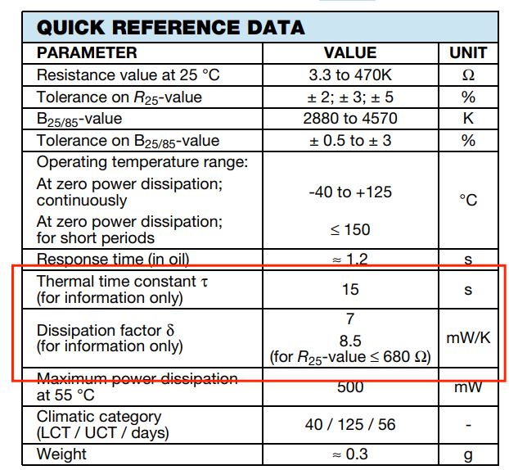
Hình … : Datasheet

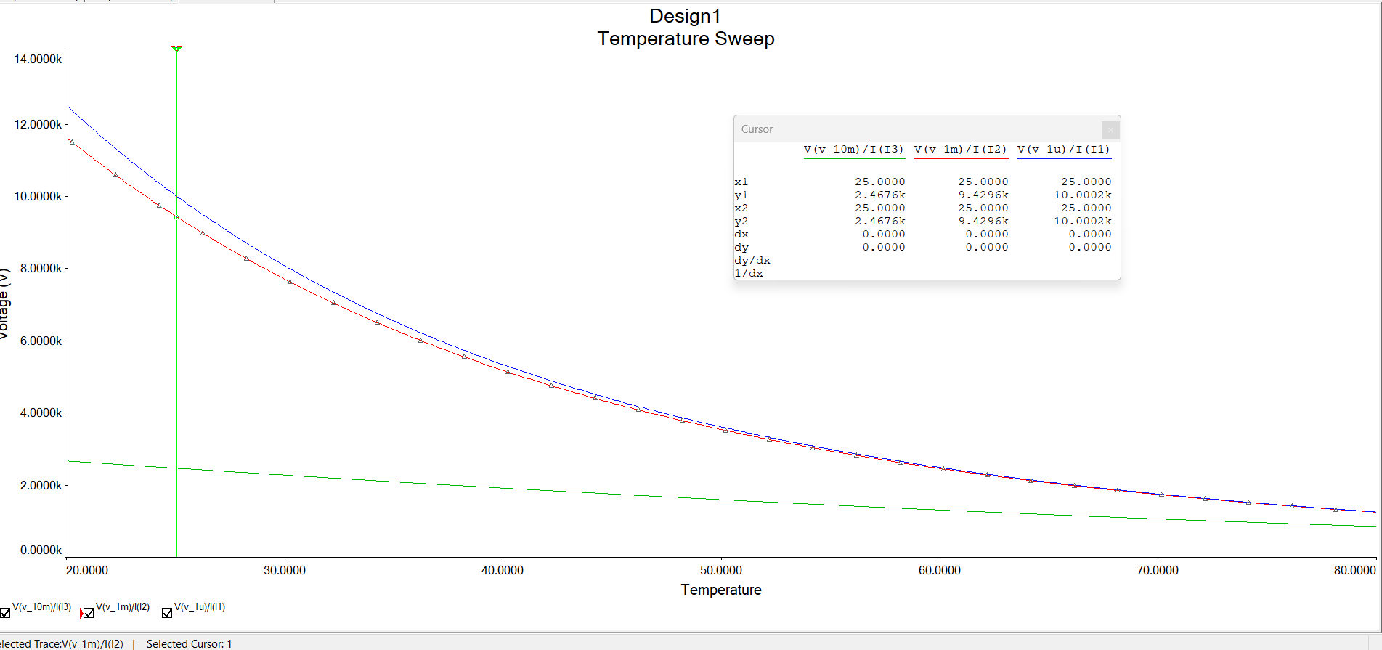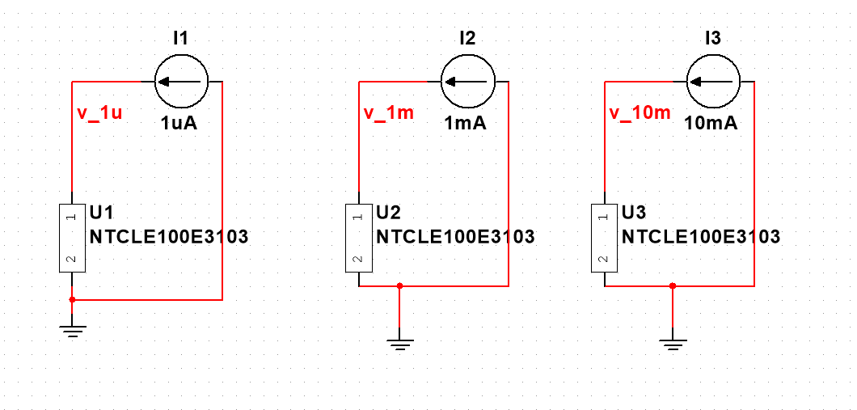
Hình .. Mô phỏng đồ thị có hiệu ứng nhiệt
* Nhận xét : Ta thấy với dòng càng lớn chảy qua NTC điện trở sau khi ổn định sẽ khá thấp do sự tỏa nhiệt lớn chính vì thế cần chọn dòng vừa đủ để hiêu ứng nhiệt được giảm bớt :
- THIẾT KẾ MẠCH

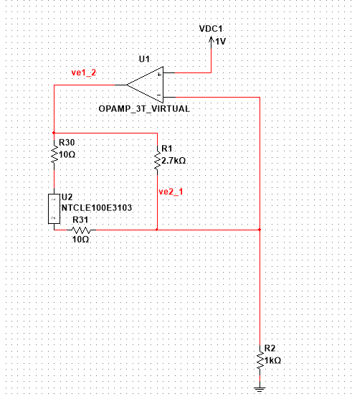
Hình .. Mạch sau khi tuyến tính hóa bằng điện trở
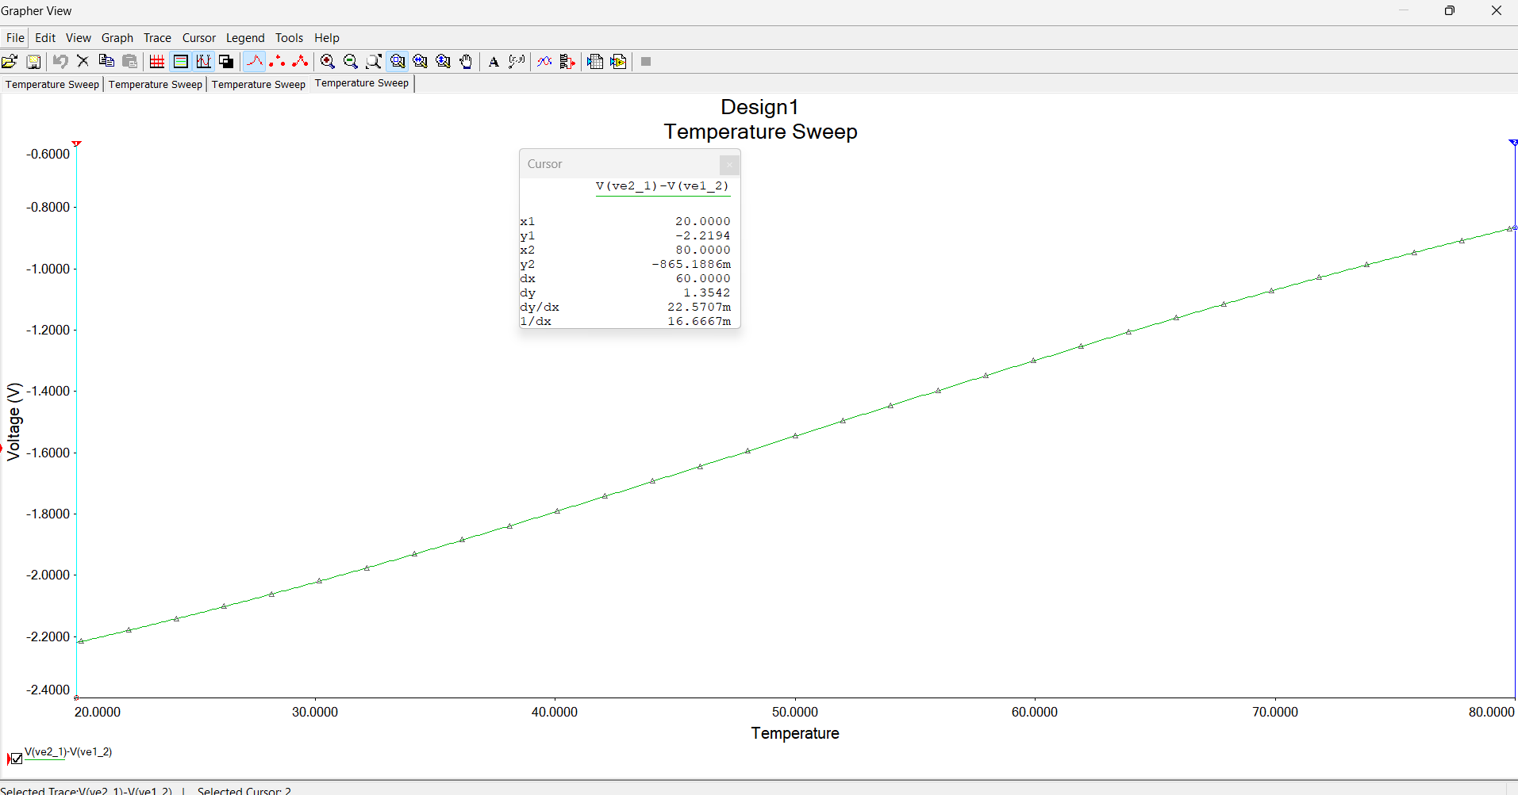
Hình .. Điện áp sau khi tuyến tính hóa
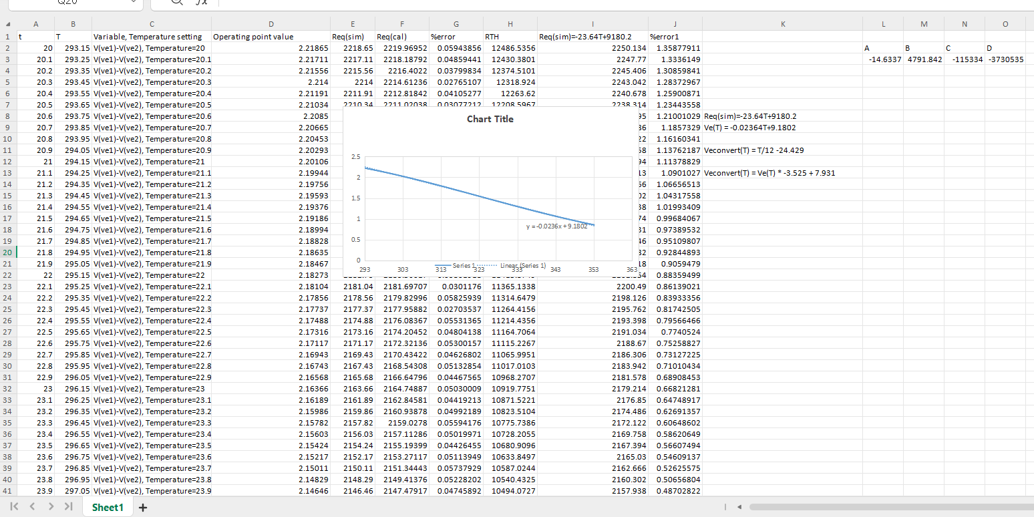
Hình … Tính toán hệ số cho phương trình V=aT+b bằng excel

Ta có phương trình điện áp rơi trên NTC đã tuyến tính hóa điện trở song song :
→ VNTC= -0.02364T+9.1802
Theo yêu cầu đề bài để tạo điện áp từ 0 V→ 5 V với t ( 20º C→ 80º C) → T ( 293.15 K → 353.15 K )
→ V ref = $\frac{1}{12}$ T -24.429
→ V ref =-3.525 VNTC + 7.931 V

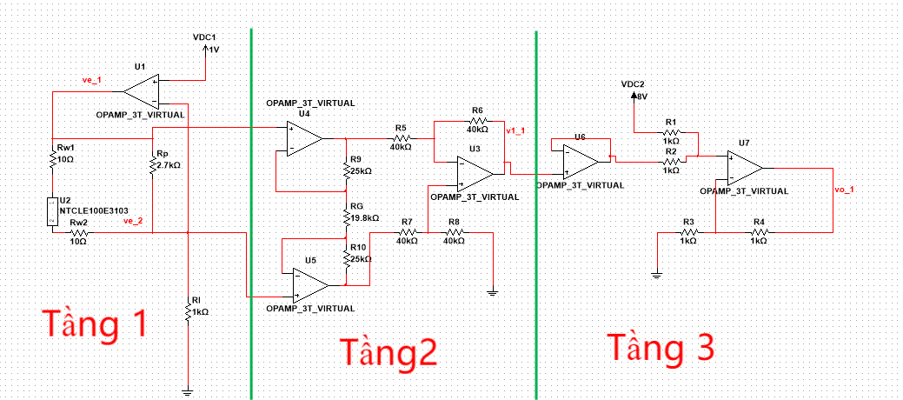
Hình ... Mạch chuyển dổi VNTC sang Vref
Xét tầng 1 : nhằm giảm bớt hiệu ứng nhiệu ta chọn dòng chảy qua NTC đã được tuyến tính hóa là 1mA → RI = 1k
Xét tầng 2 : Để khếch đại điện áp ngõ ra NTC đã được tuyến tính hóa ta sử dung mô hình IN128
Với G = 1 + $\frac{50}{RG}$ và vo = G(vin⁺-vin⁻ )+ vref → G =3.525 → RG = 19.8k
Xét tầng 3 : Sử dụng mạch cộng không đảo điện áp để cộng thêm điện áp 8V sau khi được khuếch đại qua tầng 2
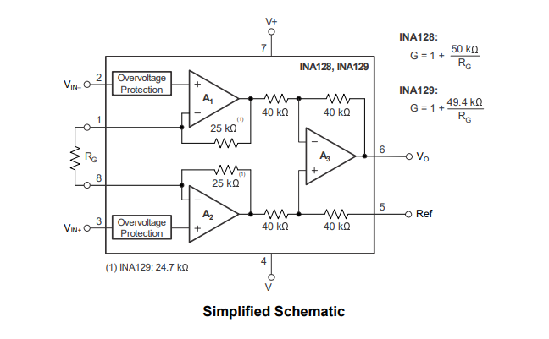
Hình … Schematic INA128
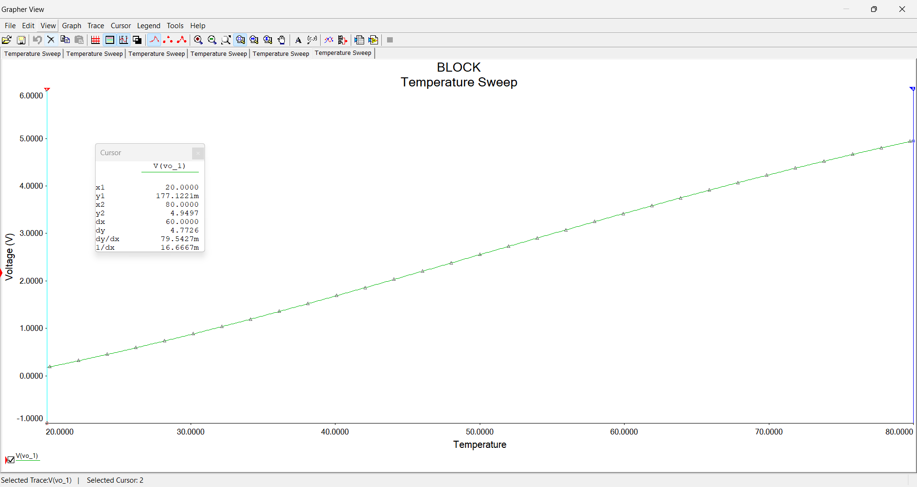
Hình … Mô phỏng bằng Multisim
* Nhận xét : tại 20º C Vout = 177m V và tại 80º C Vout = 4.9497 ta cần điều chỉnh một vài thông số để mạch có thể sát với phương trình Vref
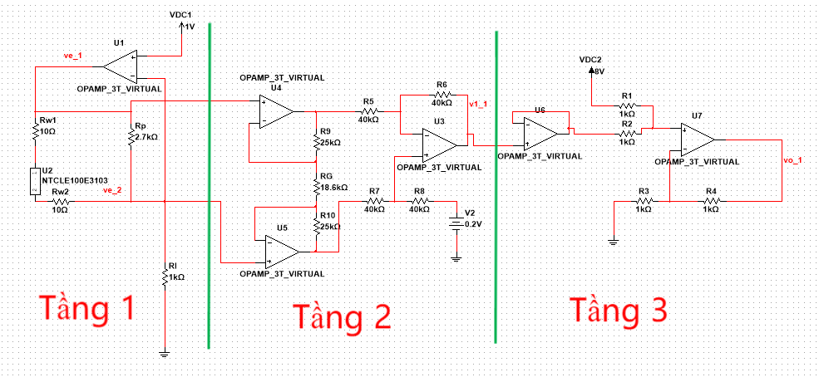
Hinh… Mạch đã điều chỉnh RG và thêm Vref vào INA128
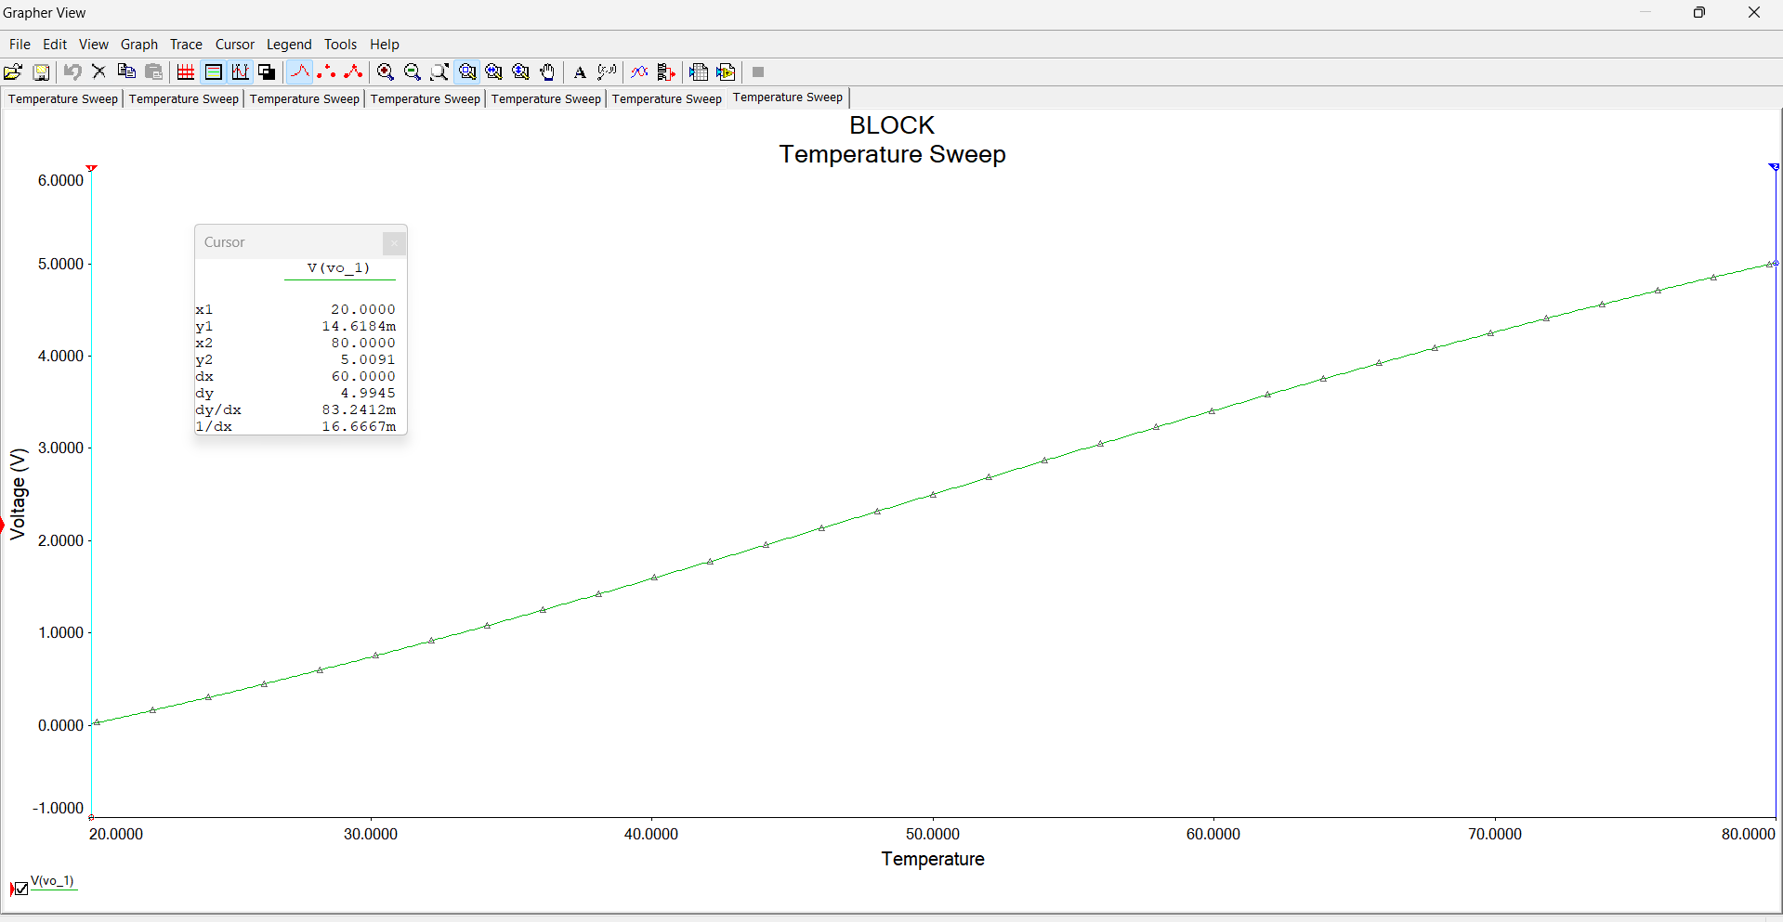
Hinh… Mô phỏng bằng Multisim
* Nhận xét : tại 20º C Vout = 14.6184m V và tại 80º C Vout = 5.0091 mô phỏng khá sát với Vref

